Проект
АДМИНИСТРАЦИЯ ЛЕНИНГРАДСКОЙ ОБЛАСТИ
КОМИТЕТ ПО СОХРАНЕНИЮ КУЛЬТУРНОГО НАСЛЕДИЯ ЛЕНИНГРАДСКОЙ ОБЛАСТИ

ПРИКАЗ

«___»____________2021 г. №___________________
г. Санкт-Петербург

Об установлении предмета охраны
объекта культурного наследия федерального значения «Парк», 1759–1805 гг., входящего в состав объекта культурного наследия федерального значения «Усадьба «Суйда», которая принадлежала Ганнибалу Абраму Петровичу и где жили родители, сестры и няня Пушкина Александра Сергеевича. Сюда неоднократно приезжал Суворов Александр Васильевич», 1759-1805 гг., расположенного по адресу: Ленинградская область, Гатчинский район, Кобринское сельское поселение, пос. Суйда

В соответствии со статьями 9.1, 33, 47.3 Федерального закона от 25 июня 2002 года № 73-ФЗ «Об объектах культурного наследия (памятниках истории и культуры) народов Российской Федерации», статьей 4 закона Ленинградской области от 25 декабря 2015 года № 140-оз «О государственной охране, сохранении, использовании и популяризации объектов культурного наследия (памятников истории и культуры) народов Российской Федерации, расположенных на территории Ленинградской области», пунктом 2.1.1. Положения
о комитете по сохранению культурного наследия Ленинградской области, утвержденного постановлением Правительства Ленинградской области
от 24 декабря 2020 года № 850, приказываю:
- Установить предмет охраны объекта культурного наследия федерального значения «Парк», 1759–1805 гг., входящего в состав объекта культурного наследия федерального значения «Усадьба «Суйда», которая принадлежала Ганнибалу Абраму Петровичу и где жили родители, сестры и няня Пушкина Александра Сергеевича. Сюда неоднократно приезжал Суворов Александр Васильевич», 1759-1805 гг. по адресу: Ленинградская область, Гатчинский район, Кобринское сельское поселение, пос. Суйда, поставленного под государственную охрану Постановлением Совета Министров от 04 декабря 1974 года № 624 «О дополнении и частичном изменении постановления Совета Министров РСФСР от 30 августа 1960 г. № 1327 «О дальнейшем улучшении дела охраны памятников культуры в РСФСР», согласно приложению к настоящему приказу.
- Отделу по осуществлению полномочий Российской Федерации в сфере объектов культурного наследия комитета по сохранению культурного наследия Ленинградской области обеспечить внесение соответствующих сведений в Единый государственный реестр объектов культурного наследия (памятников истории
и культуры) народов Российской Федерации.
- Сектору осуществления надзора за состоянием, содержанием, сохранением, использованием и популяризацией объектов культурного наследия комитета по сохранению культурного наследия Ленинградской области обеспечить размещение настоящего приказа на сайте комитета по сохранению культурного наследия Ленинградской области в информационно-телекоммуникационной сети «Интернет».
- Настоящий приказ вступает в силу со дня его официального опубликования.
- Контроль за исполнением настоящего приказа возложить на заместителя председателя комитета по сохранению культурного наследия Ленинградской области, уполномоченного в области сохранения, использования, популяризации
и государственной охраны объектов культурного наследия (памятников истории
и культуры) народов Российской Федерации.

Заместитель Председателя Правительства
Ленинградской области – председатель
комитета по сохранению культурного наследия В.О. Цой
Приложение
к приказу комитета по сохранению культурного наследия
Ленинградской области
от «___» _____________2021 г.
№ _________________________

Предмет охраны объекта культурного наследия федерального значения
«Парк», 1759–1805 гг., входящего в состав объекта культурного наследия федерального значения «Усадьба «Суйда», которая принадлежала Ганнибалу Абраму Петровичу и где жили родители, сестры и няня Пушкина Александра Сергеевича. Сюда неоднократно приезжал Суворов Александр Васильевич», 1759-1805 гг. по адресу: Ленинградская область, Гатчинский район, Кобринское сельское поселение, пос. Суйда.

№  п/п | Виды предмета охраны | Предмет охраны | Фотофиксация
1 | 2 | 3 | 4
1. | Объемно-пространственное и планировочное решение территории | Историческое местоположение парка в планировочной структуре на юго-восточной оконечности поселка Суйда Гатчинского муниципального района Ленинградской области, ограниченного разновременной жилой застройкой и сельскохозяйственными угодьями, расположенного в границах территории объекта культурного наследия федерального значения «Усадьба «Суйда», которая принадлежала Ганнибалу Абраму Петровичу и где жили родители, сестры и няня Пушкина Александра Сергеевича. Сюда неоднократно приезжал Суворов Александр Васильевич»;  историческое зонирование территории парка,  Исторический тип парка – пейзажный парк с элементами регулярной планировки, расположившийся в юго-восточной части Ижорской возвышенности;  Историческая объемно-пространственная композиция:  сочетание открытых пространств (исторические лощины, в том числе вокруг пруда);  полуоткрытых пространств с ландшафтными группами деревьев, аллеями, с рядовыми посадками;  закрытых пространств (липовый парк, пейзажная южная и юго-восточная части парка);  историческими зданиями  (в усадебной части);  водной и гидротехнической системой;  исторические композиционные и визуальные связи и раскрытия;  местоположение исторических зданий, сооружений, малых архитектурных форм, на территории парка. | 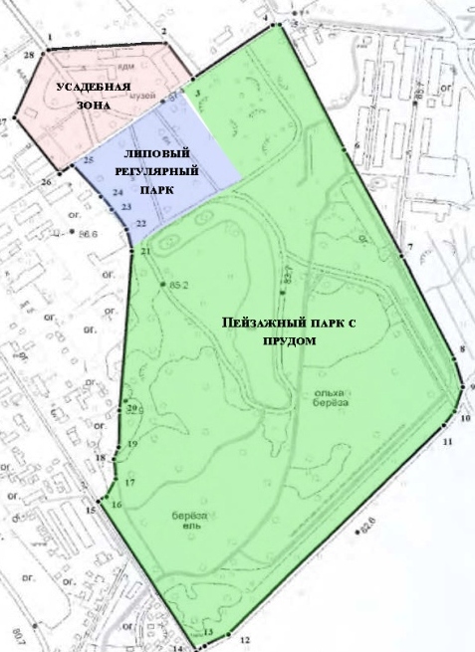  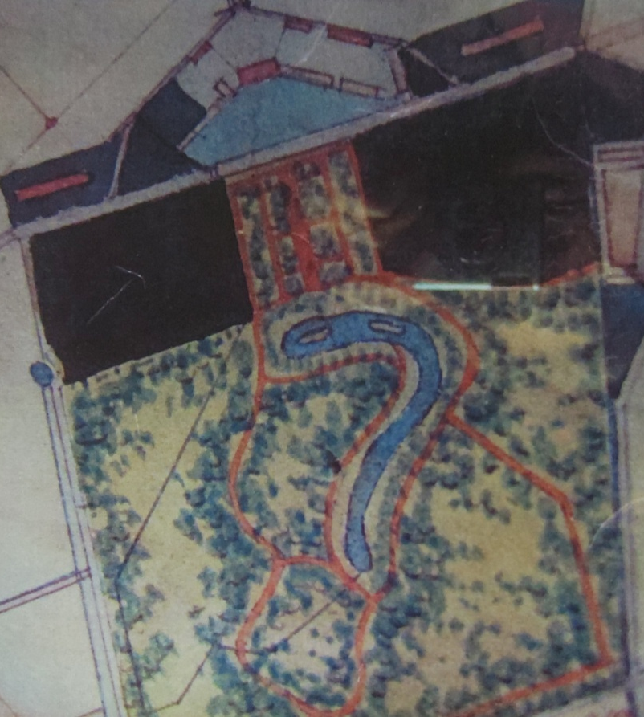  геометрический план 1857 года  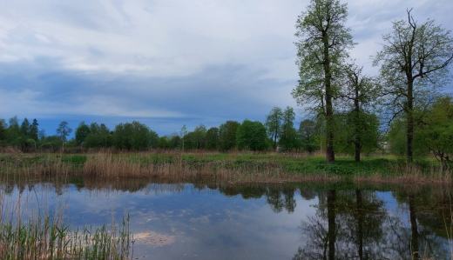  юго-восточная часть пруда  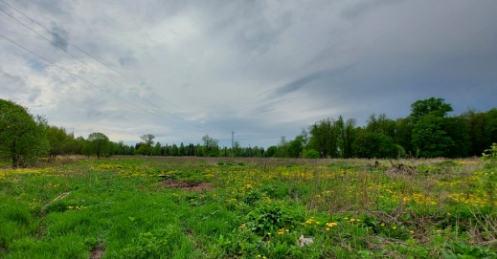  северо-восточная часть парка  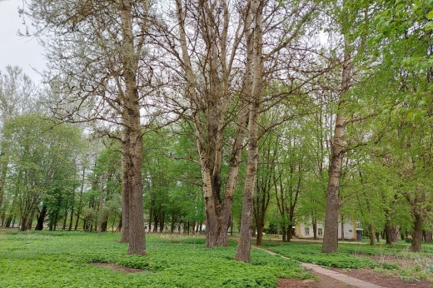  северо-западная усадебная зона  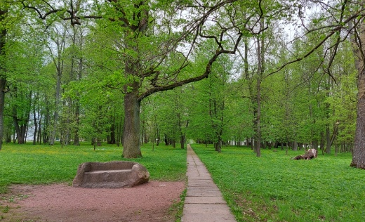  каменный диван в липовом парке (перенесен в 1970-е годы)  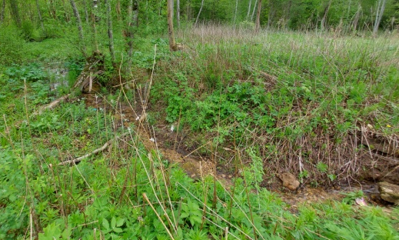  исторический канал в южной част пруда  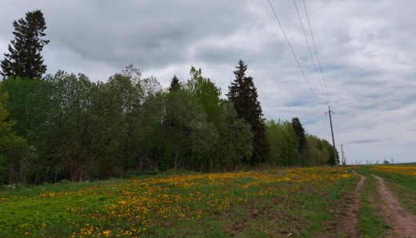  южная граница парка
2. | Планировочная система | Историческая дорожно-тропиночная сеть, включая местоположение и характер покрытий дорог и аллей, в том числе:  лучевая исторически симметричная композиция при въезде (усадебная зона) с рядовыми посадками вдоль дорог*,  * в настоящее время искажена  исторические аллеи с рядовыми посадками липового парка (западная, восточная и центральная);  исторические дороги пейзажного парка*, в том числе юго-восточная дорога, южная дорога, дорожки в южной части;  * в настоящее время искажены, частично утрачены  Историческое местоположение, габариты, характер и абрис береговых линий пруда, формирующий вокруг пешеходная сеть. | 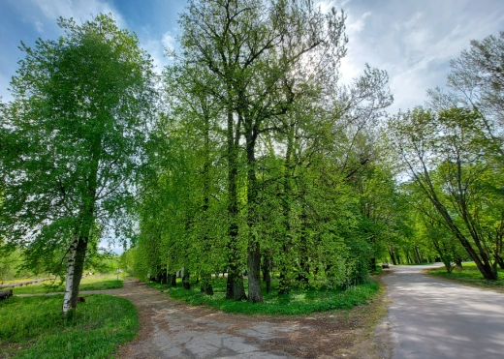  северно-восточная часть усадебной зоны  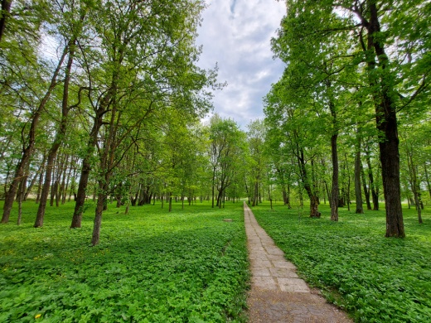  центральная аллея  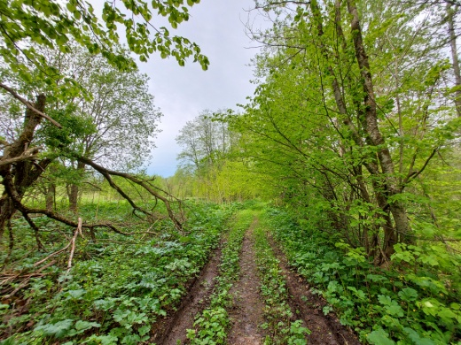  юго-восточная дорога  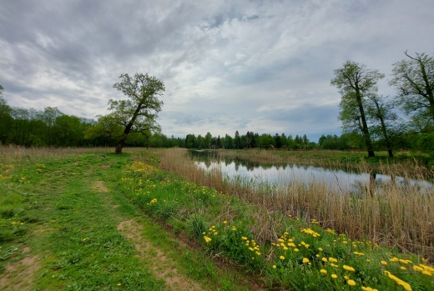
3. | Система насаждений | Основной исторический видовой состав насаждений:  старовозрастные и средневозрастные деревья лиственных и хвойных пород – исторический видовой состав и расположение согласно историческим материалам и материалам ландшафтной инвентаризации, в том числе:  отдельно стоящие старовозрастные дубы*, сосны, березы клены и другие;  *исторический «Дуб Ганнибала» утрачен в 1990-м году  группы елей, осин, кленов, сосен, дубов, ив и других;  аллеи лип и кленов, осины и тополя;  смешанные посадки пейзажного парка (ели, осины, березы, вязы, ольхи, черемухи и иные);  исторические типы и характер насаждений (аллеи, рядовые посадки, регулярные посадки, смешанные массивы, рощи, ландшафтные группы). | аллея липовая (юго-восточная часть липового парка)  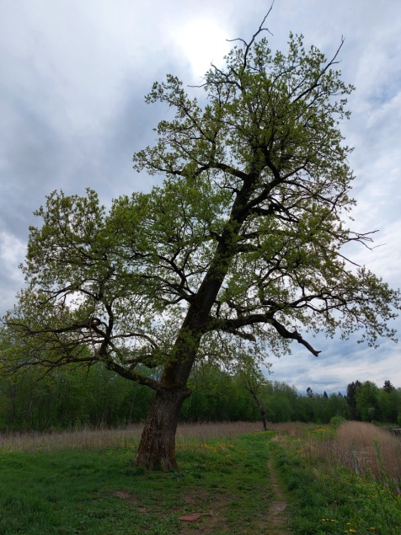  отдельно стоящий дуб на восточном берешу пруда  группа елей на южной границе парка
4. | Водная и гидротехническая системы | Исторические гидротехнические и мелиоративные системы XVIII века:  местоположение исторической дренажной системы (дренажные канавы с валами), историческая конфигурация и габариты, абрис;  исторический канал, ведущий от южной оконечности пруда до реки Суйда;  Исторический пруд начала XVIII века:  местоположение (в центральной части парка), габариты и исторический абрис береговой линии (в форме «натянутого лука»), береговые откосы;  два исторических овальных в плане острова в северо-западной части пруда. | 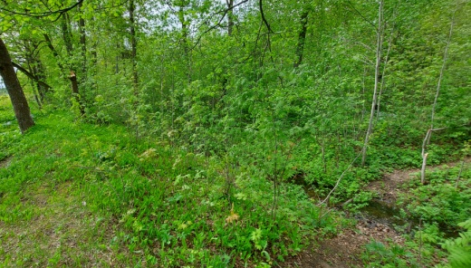  южная дренажная канава с валом  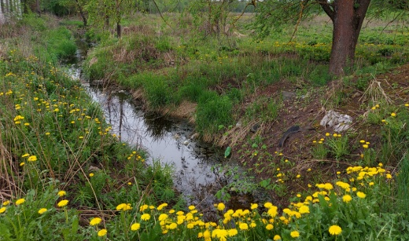  дренажная канава на востоке  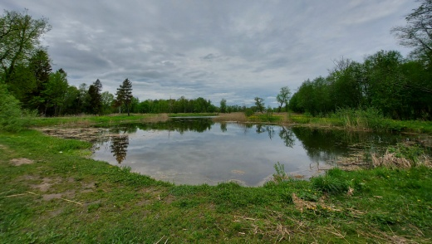  южная оконечность пруда  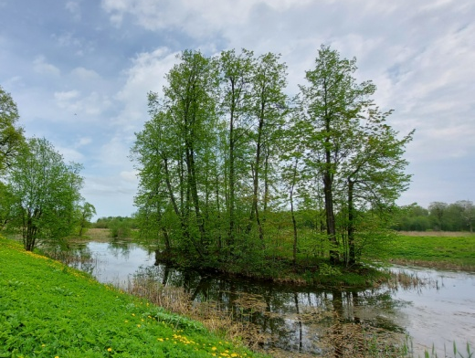
5. | Рельеф | Исторический тип рельефа – природный, с включением искусственных элементов (пруда, обваловки и гидротехнической системы),  Местоположение парка в юго-восточной части Ижорской возвышенности,  Общая характеристика - пологий длинный склон в сторону реки Суйда, с отдельными уклонами в северной и южной частях территории, с отдельными обширными лощинами в северо-восточной и центральных частях парка. | 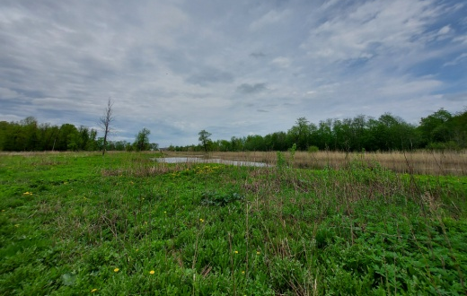  центральная лощина с прудом  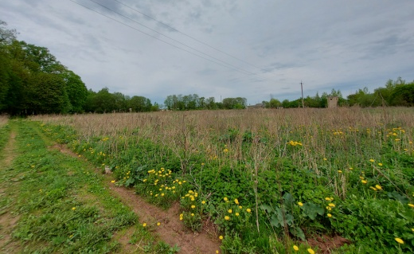  северо-восточная лощина

* Предмет охраны может быть уточнен при проведении дополнительных научных исследований.

